**Centro Bachillerato Tecnológico**

**Jaime Keller Torres, Huehuetoca**

**“PÁGINA WEB DINÁMICA PARA LA EMPRESA DE SEGURIDAD PRIVADA COSAEM REGIÓN 41”**

**PROTOTIPO TECNOLÓGICO**

**QUE PARA OBTENER EL TÍTULO DE:**

**TÉCNICO EN INFORMÁTICA**

**PRESENTAN:**

**Asesor: Ing. En Sistemas Computacionales. Grajales Ojeda Norma Violeta**

**Huehuetoca, México, julio de 2019**

**ÍNDICE**

**Capítulo I. Referencia del escenario real**

1.1 Descripción del contexto social, económico y cultural en el que se ubica el escenario real**.** 7

1.2 Misión, Visión y Valores. 8

1.3 Organización general. 10

1.4 Croquis de ubicación. 11

**Capítulo II. Referencia del perfil profesional**

2.1 Descripción de la carrera. 13

2.2 Objetivo de la carrera. 13

2.3 Perfil de egreso. 14

2.4 Análisis de las competencias 16

**Capítulo III. Arquitectura del prototipo tecnológico**

3.1 Descripción de los pasos para la construcción del prototipo. 22

3.1.1 Arquitectura del sitio web 23

3.1.3 Diseño 34

3.2 Especificaciones técnicas 43

**Capitulo IV. Impacto Socio-ambiental**

4.1 Trascendencia ambiental 46

4.2 Beneficiarios de sus servicios 47

**CAPÍTULO I. REFERENCIA DEL ESCENARIO REAL.**

**CAPÍTULO II. REFERENCIA DEL PERFIL PROFESIONAL**

**CAPÍTULO II. REFERENCIAS DEL PERFIL PROFESIONAL.**

En este punto se abordan las características que la carrera técnica informática, además de cuáles son las especialidades que desarrolla una persona a lo largo de la carrera teniendo en cuenta también el objetivo específico de la misma a nivel medio superior para una capacitación en la práctica de los conocimientos para generar buenas soluciones. Además de cuáles son los parajes que se debe tener para poder egresar con éxito y cómo se lleva a cabo con valores de la misma institución.

# 2.1 Descripción de la carrera.

La carrera de Técnico en Informática, proporciona las herramientas necesarias para que el estudiante adquiera los conocimientos, desarrolle las habilidades y destrezas, y asuma una actitud responsable en su ambiente de trabajo.

En este sentido aplicará los principios de la Informática en una organización, manejando las principales paqueterías de oficina y sistemas operativos, aplicando los principios de la programación para el desarrollo de software, realizando el ensamble, configuración y mantenimiento de los equipos de cómputo, desarrollando e implantando sistemas de información, diseñando material multimedia y páginas web, instalando y administrando redes para áreas locales, empleando software de administración y contabilidad, implementando seguridad informática, realizando la sistematización, gestión e implantación de proyectos informáticos con una actitud de liderazgo; además contará con habilidad para establecer relaciones interpersonales y con el medio ambiente, esta orientación se dará a través del componente profesional.

# 2.2 Objetivo de la carrera.

La carrera de Informática del Bachillerato Tecnológico, en el nivel medio superior, tienen por objeto formar técnicos con una preparación propedéutica que le permita continuar estudiando a nivel licenciatura, así como darles una formación tecnológica que los capacite en la práctica de los conocimientos técnicos para generar soluciones innovadoras y capaces de interpretar los nuevos desarrollos tecnológicos en el área de la Informática, con una sólida base que les permita analizar y diseñar sistemas de información, así como utilizar herramientas de programación, bases de datos, sistemas operativos y el manejo de diversos paquetes computacionales, a fin de que se integren adecuadamente al trabajo en áreas de operación y administración de TI.

## 2.3 Perfil de egreso.

Las competencias profesionales características de las carreras del área de servicios establecen que los técnicos egresados de ésta:

* Aplican procesos contables y administrativos en ambientes laborales
* Gestionan la optimización del uso de recursos humanos, materiales y financieros con el apoyo de las Tics y Tacs adecuadas.
* Atienden las necesidades de los clientes reales y potenciales de su labor.
* Poseen una cultura de servicio enfocada a la atención de las demandas de los diversos mercados en que se desenvuelve.

Por lo tanto, el egresado de la carrera de Técnico en Informática, deberá ser una persona competente capaz de participar en el proceso informático, con una visión integradora mediante la aplicación de conocimientos y habilidades en el manejo de los recursos y el uso de las tecnologías modernas para la solución de problemas, aplicando métodos y fórmulas para realizar la gestión informática para una organización, ofrecer servicio y atención a los futuros clientes, por medio de:

**Conocimientos:**

* Ensambla, configura y mantiene equipos de cómputo.
* Diseña bases de datos.
* Analiza procesos relacionados con el manejo de información.
* Diseña sistemas para automatizar procesos relacionados con el manejo de datos.
* Manejo del lenguaje de programación orientado a objetos.
* Manejo de software de diseño para multimedia y páginas web.
* Construcción de diagramas relacionales para bases de datos.
* Conocimiento, interpretación y manejo de diagramas UML.
* Conexión de redes de computadoras y conocimiento de Protocolos de transferencia, modelo OSI y modelo TCP/IP.
* Desarrolla proyectos o planes de negocio para la conformación de microempresas y estructura del plan de negocios.

**Habilidades:**

* Comunicar de forma adecuada (con claridad, precisión, asertividad y estilo profesional) en forma oral y escrita en el idioma español.
* Establecer relaciones humanas adecuadas.
* Utilizar el pensamiento crítico y creativo en la resolución de problemas.
* Tomar decisiones en situaciones nuevas.
* Trabajar de manera creativa.
* Participar de forma colaborativa en equipos de trabajo multidisciplinarios.
* Aplicar adecuadamente la tecnología.
* Identificar y resolver problemas.

**Actitudes:**

* Disponibilidad para trabajar en equipo.
* Ser creativo.
* Ser innovador.
* Ser emprendedor.
* Impulsar a sus compañeros a progresar.
* Tener ética en la presentación y entrega de sus servicios.
* Realizar y aceptar críticas propositivas y autorregular su conducta.
* Respetar a los individuos.
* Aplicar la ética profesional con responsabilidad.
* Poseer una conducta emprendedora.
* Tener interés en actualizarse constantemente.

**Valores:**

* Orden.
* Limpieza.
* Honestidad.
* Responsabilidad.
* Puntualidad.
* Respeto.
* Solidaridad.
* Adaptación.
* Empatía.
* Servicio.

## 2.4 Análisis de las competencias

Todo lo anterior ha de permitirle analizar y evaluar los logros obtenidos en cada competencia profesional, durante los módulos I, II, III y IV del perfil de egreso de la carrera técnica, mismos que deberán aplicarse en el escenario real.

|  |  |  |  |  |  |
| --- | --- | --- | --- | --- | --- |
| **Módulo** | | **Submódulo** | | | **Competencia profesional básica** |
| 1 | Identifica las bases de la informática | 1 | Maneja diferentes sistemas operativos | Cada uno aprende a manejar el sistema operativo de Windows. | |
| 2 | Aplica las bases de la programación | Todos aprenden a hacer casos de uso y la diagramación de un programa. | |
| 3 | Ensambla, configura y mantiene equipos de cómputo | Todos aprenden a reconocer cuando se tiene que aplicar un mantenimiento correctivo y preventivo, así como la infraestructura de una computadora. | |
| 4 | Instrumentación para la práctica | Cada uno aprende como llevar a cabo un proyecto y sus componentes, identificar elementos básicos para redactar y como poner en práctica lo adquirido en cada una de las materias. | |
| 2 | Maneja sistemas de información | 1 | Aplica los principios de programación (Java) | Cada uno adquiere conocimientos acerca del programa JAVA como lo es la interfaz, comandos y sus funciones, así como también los principios básicos. | |
| 2 | Diseña base de datos (Mysql) | Todos aprenden como hacer una base de datos básica en MYSQL. | |
| 3 | Analiza y diseña sistemas de información. | Cada uno adquiere conocimientos distintos sobre cómo manejar Access y realizar diagramas de entidad relación, así como la creación de aplicaciones que manejen datos de información relevante. | |
| 4 | Problematiza la práctica | Cada uno aprende distintos pasos que lo llevan a dar soluciones eficientes a problemas como lo es llevar a cabo la incubación de una empresa. | |
| 3 | Maneja software de diseño | 1 | Diseña software para web | Todos aprenden a codificar una página web y de igual manera subirla a plataformas de Internet. | |
| 2 | Diseña software multimedia | Todos aprenden a crear un software de archivo multimedia con Adobe Flash. | |
| 3 | Emplea el diseño asistido por computadora | Todos aprenden a identificar los aspectos que compone un producto, así como la creación de imágenes y logotipos en el programa CorelDraw. | |
| 4 | Sistematiza y gestiona proyectos I | Todos aprenden a redactar un proyecto de tipo metodológico, así como de gestionar cada uno de los puntos a evaluar. | |
| 4 | Desarrolla aplicaciones informáticas | 1 | Instala redes de computadoras | Todos aprenden la estructura de una red y su configuración, así mismo como se poncha el cable y compartir recursos de una computadora a otra. | |
| 2 | Emplea software de administración | Todos aprenden a utilizar el software de administración Aspel SAE, así como la creación de un sistema de administración. | |
| 3 | Implementa sistemas | Todos aprenden a desarrollar un proyecto siguiendo la metodología de la Métrica ver. 3.0 paso a paso. | |
| 4 | Sistematiza y gestiona proyectos II | Todos aprenden a llevar a cabo la incubación de empresas. | |
| 5 | Aplica las competencias profesionales de la carrera técnica en el escenario real a través de la estadía | Único | | | Aplica las competencias profesionales de la carrera técnica en el escenario real, de acuerdo a su desempeño profesional. |

(GONZÁLEZ A. JAVIER, 2017)

A lo largo de la carrera profesional básica cada uno de los presentantes adquiere conocimientos distintos, sin embargo, estos son de gran importancia al momento de realizar el prototipo tecnológico que los lleva a obtener el título de técnicos en Informática. Estos conocimientos se aplican y se gestionan de manera competitiva, para la solución de problemas en el escenario real, a utilizar y aplicar los métodos de medida de inconvenientes que adquieren a lo lago de la instancia en el Centro de Bachillerato Tecnológico, estos son el diseño de software web, que es parte esencial en el desarrollo de este proyecto ya que cada uno aprende como codificar en formato HTML un portal web y como almacenarlo en una plataforma de Internet gratuita. De igual manera como manipular el programa de aplicación que se encarga de  la construcción, diseño y edición de sitios, vídeos de páginas Web basados en estándares, Dreamweaver. (SIC). Además cada uno aprende como vincular una base de datos hecha con el programa MYSQL en los programas ya mencionados, cabe mencionar que durante el curso del programa Dreamweaver todos los integrantes aprenden a manejar la aplicación que permite dar una ambientación diferente a portales web, como galerías, videos, etcétera, WOWSlider. Además aprenden a diseñar imágenes profesionales en CorelDRAW. Por último, en la metodología de este proyecto se aplica cada uno los conocimientos adquiridos en el curso sobre la Métrica Versión 3.0.

**CAPÍTULO III. ARQUITECTURA DEL PROTOTIPO TECNOLÓGICO**

**CAPÍTULO III. ARQUITECTURA DEL PROTOTIPO TECNOLÓGICO**

En este espacio se abordan los pasos para la construcción de la página web para el departamento del Hospital Municipal de Huehuetoca, los diagramas que llevarán a la correcta jerarquización de información proporcionada por cada jefe de área y del mismo hospital, así como las especificaciones técnicas que se requieren para su correcta codificación y como se llega a la conclusión que el proyecto es viable para la institución médica y para la comunidad al que está dirigido el portal, de igual manera cuales serás los programas a utilizar durante las actividades de la construcción. Todo esto con el fin de obtener una buena solución para el escenario real.

# 3.1 Descripción de los pasos para la construcción del prototipo.

Dentro del Hospital Municipal de Huehuetoca se encuentra el laboratorio clínico en donde desde hace algunos meses se presenta una problemática que es detectada mediante entrevistas al jefe de área y los pacientes. Mediante este método se conoce que el paciente de laboratorio no cuenta con la información necesaria para poder presentarse el día de su cita previamente agendada con los requerimientos estrictos que los químicos solicitan para poder entregar un resultado de los análisis verdaderos positivos. Así mismo se da a conocer que la manera más eficiente de resolver este conflicto paciente-laboratorio es mediante una página web que esté disponible únicamente en ordenadores con cualquier software Windows, en donde el paciente puede hacer preguntas básicas y obtener una respuesta real del jefe en turno, esta plataforma está abierta al público en general, sin embargo se entiende que la comunidad a la que es dirigida este portal son pacientes del hospital.

**Objetivo general**

Desarrollar, bajo la herramienta de Dreamweaver una página web dinámica para la gestión y publicación de información relacionada con el Laboratorio Clínico del Hospital Municipal de Huehuetoca y las especialidades adscritas a ésta.

**Objetivos específicos**

* Recopilar la información necesaria relacionada con los procesos que se ejecutan en relación a los estudios sanguíneos, de orina y coproparasitolgía que ofrece el laboratorio.
* Analizar la información recopilada, seleccionada y organizándola, determinando así el alcance de la página web.
* Diseñar la aplicación web con la información y las especificaciones dadas por Hospital Municipal de Huehuetoca y jefes de laboratorio.
* Elaborar las pruebas y correcciones necesarias con el personal del Hospital y así mismo con los jefes de laboratorio con la finalidad de verificar que cumpla con las expectativas deseadas.
* Insertar la aplicación web para que pueda ser utilizada, realizando la respectiva capacitación de los usuarios finales.

## 3.1.1 Arquitectura del sitio web

En este punto se abordan las especificaciones gráficas del portal web mediante esquemas a mano alzada que posteriormente se diseñan con el software de diseño gráfico, CorelDraw, así mismo se da a conocer como están divididas las secciones que tiene el sitio web, como son las formas de acceder a este así como el idioma en el que se presenta la información recababa del laboratorio. De igual manera con que programa esta codificado, como es la estructura del sitio web por qué y para que existen dichos elementos dentro del portal y como acceden a estos elementos.

Dentro del hospital existe el área de laboratorio en donde se realizan diferentes exámenes y se da información sobre los mismos, sin embargo no es suficiente y se cuenta con un problema a la hora de dar esta información. Mediante una encuesta realizada al jefe de área se determina y se da a conocer que el hospital General cuenta, efectivamente con una página web, sin embargo no es suficiente para el laboratorio, ya que esta no cuenta una opción destinada al mismo y se determina que requiere de un portal web que sirva como medio de información para cada paciente y facilite la obtención de datos sin tener que trasladarse desde su hogar para poder agendar una cita, esto hace más fácil la obtención de muestra requerida. Este web tiene como objetivo que el paciente pueda entender indicaciones descritas en cada índex para que los resultados sean confiables en todo momento.

El siguiente diagrama presenta la calendarización con que se lleva a cabo para la planificación y desarrollo del portal web.

Calendario febrero/julio 2017

La planificación del portal comenzó el 23 de febrero de 2017 y concluye el 02 de julio del mismo año.

Imagen 3 Diagrama de Gantt

En el diagrama de Gantt se define el tiempo citado para cada una de las planificaciones a seguir para tener un buen resultado del proyecto, como lo es en la semana del 23 de febrero al 03 de marzo se encuesto, analizo y planteo la problemática del escenario real.

En las siguientes semanas del 09 de marzo al 17 se realiza el estudio de información relevante para lo que se buscó información de acerca de cada uno de ||los exámenes para poder.

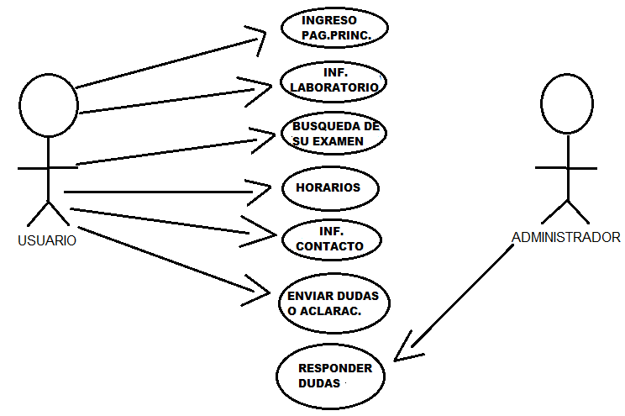

Imagen 4. Diagrama de casos de uso.

El diagrama de casos de uso ayuda a saber cuál es la interacción del usuario final con el producto en general y de esta manera sabemos que el usuario ingresa a la página principal en donde accede a información general de laboratorio, seguidamente busca el examen que desea y puede obtener las instrucciones para cada uno de ellos. El administrador sólo tiene acceso a la parte de dudas y aclaraciones, ya que cuenta con un log in para poder responder cualquier pregunta.

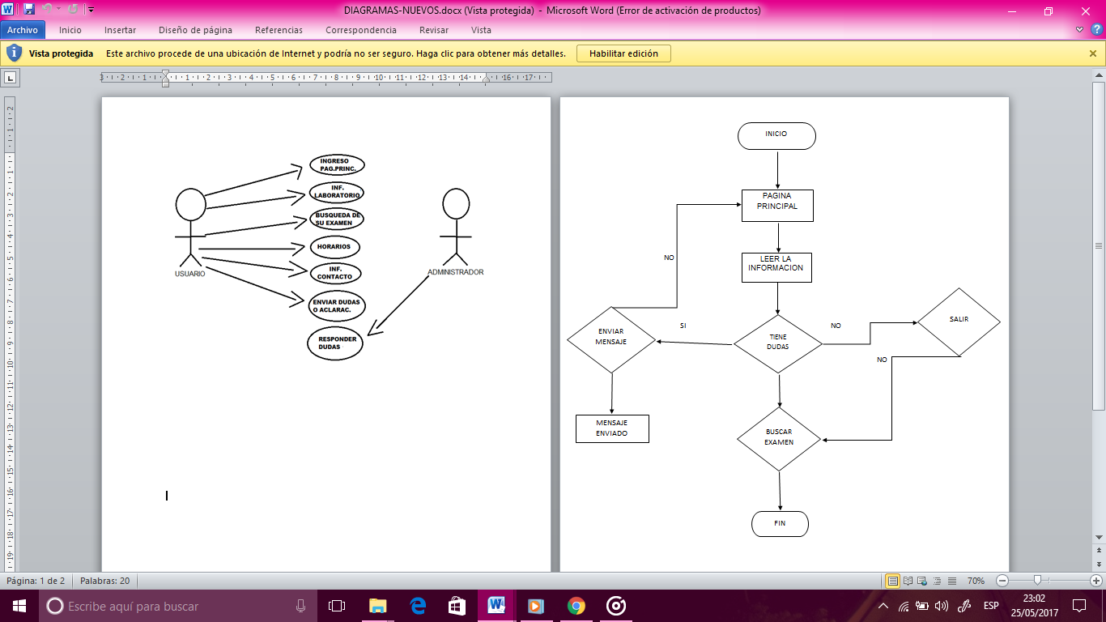

Imagen 5. Diagrama de flujo

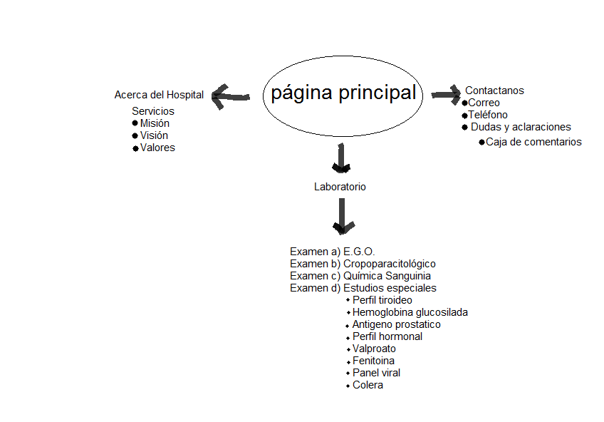

Imagen 6. Mapa del sitio

Este diagrama describe el recorrido de la página principal hacia sus diferentes subpáginas empezando por la página principal, esté índex funciona como un menú que tiene cuatro (4) links a páginas que contienen información acerca del hospital en general como lo es la visión del hospital, a donde se quiere llegar y cómo lo logran mediante la misión, de igual manera también cuales son los valores que rigen la institución y los derechos de los pacientes. En forma más concreta el siguiente índex tiene información importante para que los exámenes de laboratorio se puedan llevar a cabo de una manera correcta y eficiente, esto con el objetivo ya planteado anteriormente a que el químico en turno obtenga un resultado de los análisis verdadero positivo en caso de que al paciente no le quede clara la información proporcionada en cada submenú, existe un índex que cuenta con una caja de comentarios en donde puede escribir su duda y ser respondida por el jefe en turno así como también un correo electrónico para poder llegar a ser más específicos de manera que, sea eficiente, confiable y segura la información dada al paciente, cabe señalar que sólo el Químico en turno podrá responder a esta caja de comentarios, esto con el fin de no dar información errona acerca de cada examen, ya que es importante que las recomendaciones se tomen de manera consciente.

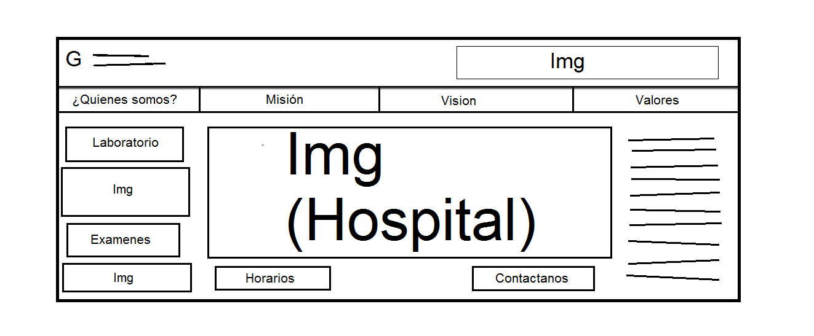

Imagen 7. Boceto del prototipo tecnológico índex.

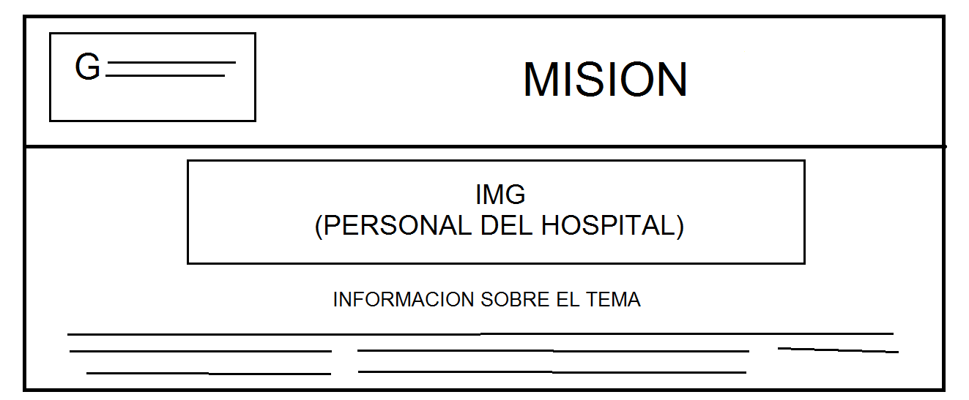El portal web está construido con siete (7) subpáginas dentro de la página principal, con más de 10 imágenes creadas en con el programa CorelDraw. Links en la parte izquierda de la pantalla de los diferentes índex de áreas del hospital y con un correo para que los pacientes dejen sus dudas y puedan ser respondidas en tiempo real.

Imagen 8. Boceto del prototipo tecnológico índex misión.

Este índex tiene como fin dar a conocer la misión en general del hospital, con imágenes en el menú principal de la página.

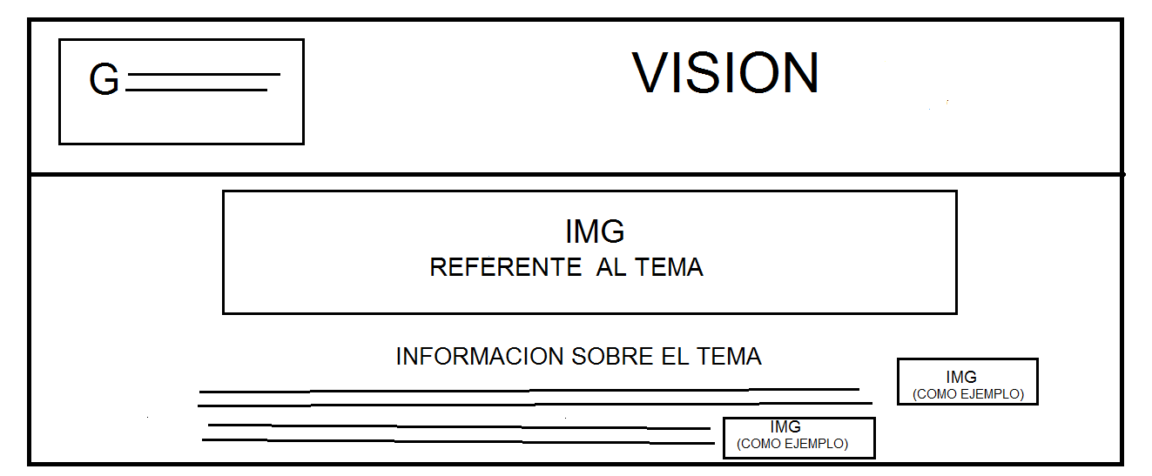Imagen 8.1. Boceto del prototipo tecnológico índex visión.

En este índex tiene como finalidad informar acerca de la misión que tiene el Hospital Municipal de Huehuetoca hacía los doctores, enfermeras, químicos, y por s upuesto los pacientes que día con día llegan a la institución.

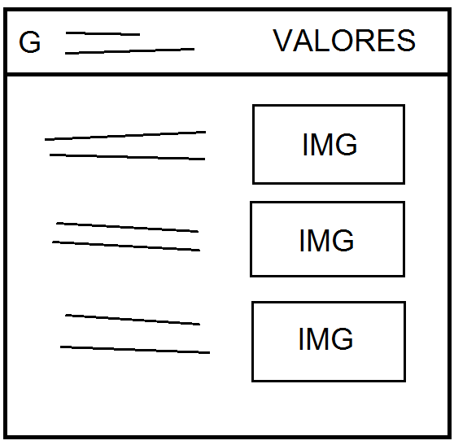

Imagen 8.1.2. Boceto del prototipo tecnológico índex Valores**.**

Este índex tiene como función, como único puesto, informar con que valores rigen la institución y como es que se llevan a cabo ciertas tareas como lo es el trato a los pacientes.

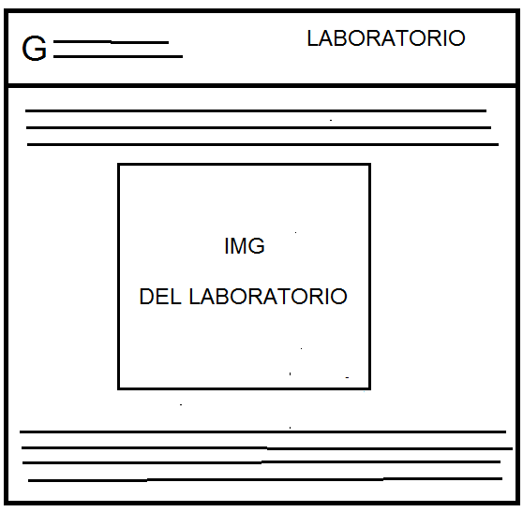

Imagen 9. Boceto del prototipo tecnológico índex Laboratorio.

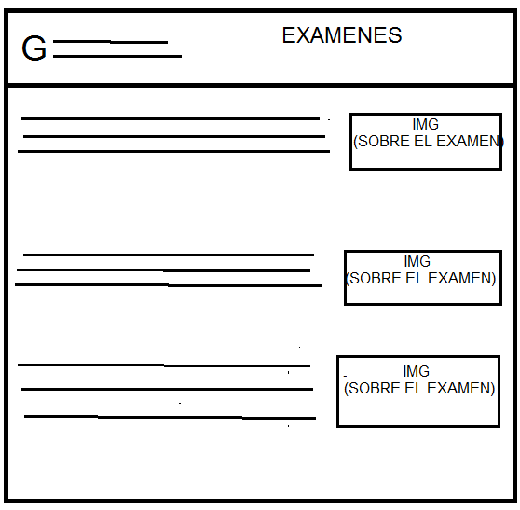Este índex tiene como fin informar al paciente de laboratorio cuales son los horarios de atención y la documentación que tiene que presentar la persona a la que le hacen los análisis.

Imagen 10. Boceto del prototipo tecnológico índex exámenes.

Este índex tiene gran carga, ya que es el que informa acerca de los exámenes que el laboratorio ofrece a los pacientes, con subpáginas de cada examen en donde se dan las recomendaciones para obtener un resultado verdadero-positivo, las indicaciones importantes a la hora de obtener la muestra para los análisis.

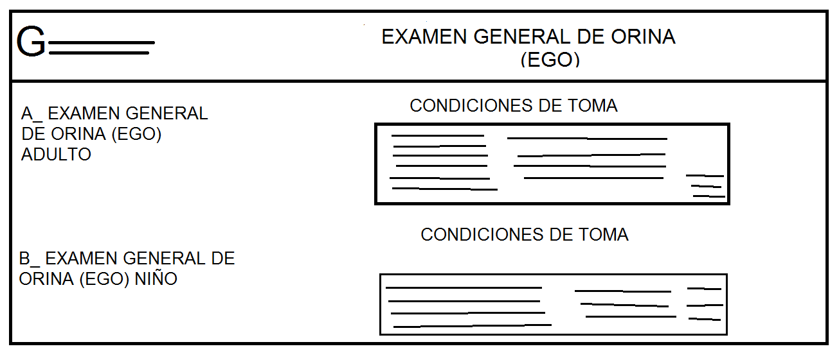**I**magen 10.1. Boceto del prototipo tecnológico índex a) Examen general de orina.

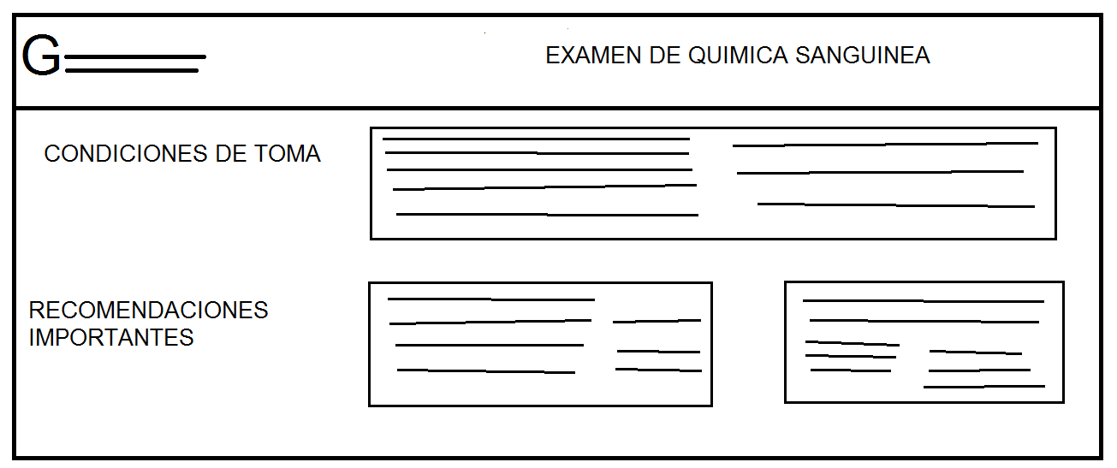Este índex tiene como finalidad informar acerca de las condiciones de muestra para obtener un buen resultado positivo además de cuál es el horario de atención y sobre todo cuales son las recomendaciones especiales de cómo debe presentarse el paciente con la documentación previamente explicada anteriormente.

Imagen 10.1.2. Boceto del prototipo tecnológico índex b) Examen de Química Sanguínea.

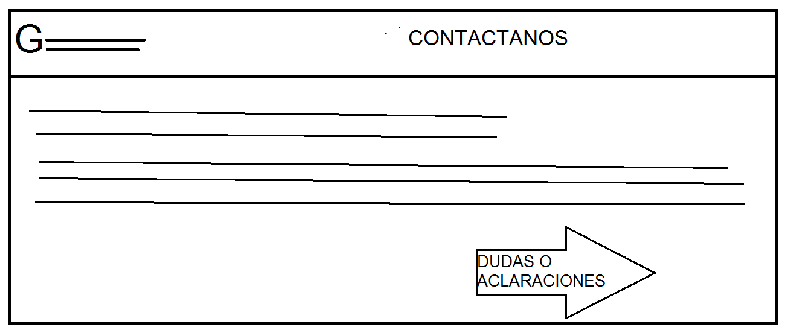

Imagen 11. Boceto del prototipo tecnológico índex contáctanos.

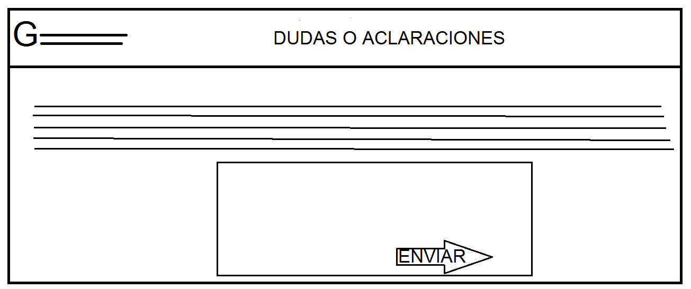Este índex tiene como finalidad el responder preguntas reales de los pacientes mediante comentarios hacía el jefe de laboratorio o como es el caso el personal químico en turno

Imagen 12. Boceto del prototipo tecnológico índex dudas o aclaraciones.

Como bien ya ha sido explicado el índex anterior a este, tiene como finalidad proporcionar las aclaraciones y dudas acerca del hospital y por supuesto el laboratorio y cada uno de los exámenes, los regímenes de la página como tal, créditos, agradecimientos, fecha de codificación, fecha de actualización así como teléfonos de contacto.

## 3.1.3 Diseño

En este punto se aborda el paso a paso de cómo crear un portal web para el Hospital Municipal de Huehuetoca, así como está construido el código con el que se hace una diferencia al momento de insertar los demás objetos en la página, en otro lado también como se crean las imágenes que van en la parte superior de la página en un programa distinto al del portal de igual manera como se edita el código con el que se inserta la caja de comentarios y así dar a conocer el producto final, describiendo cada paso para poder dar a conocer como se trabaja en el ambiente web informático mediante capturas de pantalla reales del producto final terminado .

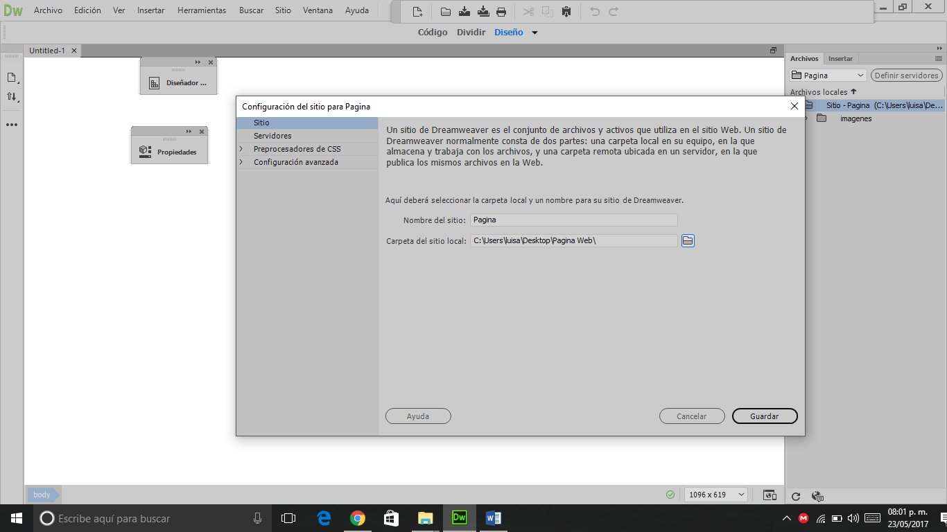

Imagen 13.

Se dirige al sitio y al mismo tiempo se da clic en la opción “nuevo sitio” y automáticamente sale una ventana en la que se da el nombre al sitio y elegir la carpeta en la que se almacena el índex principal.

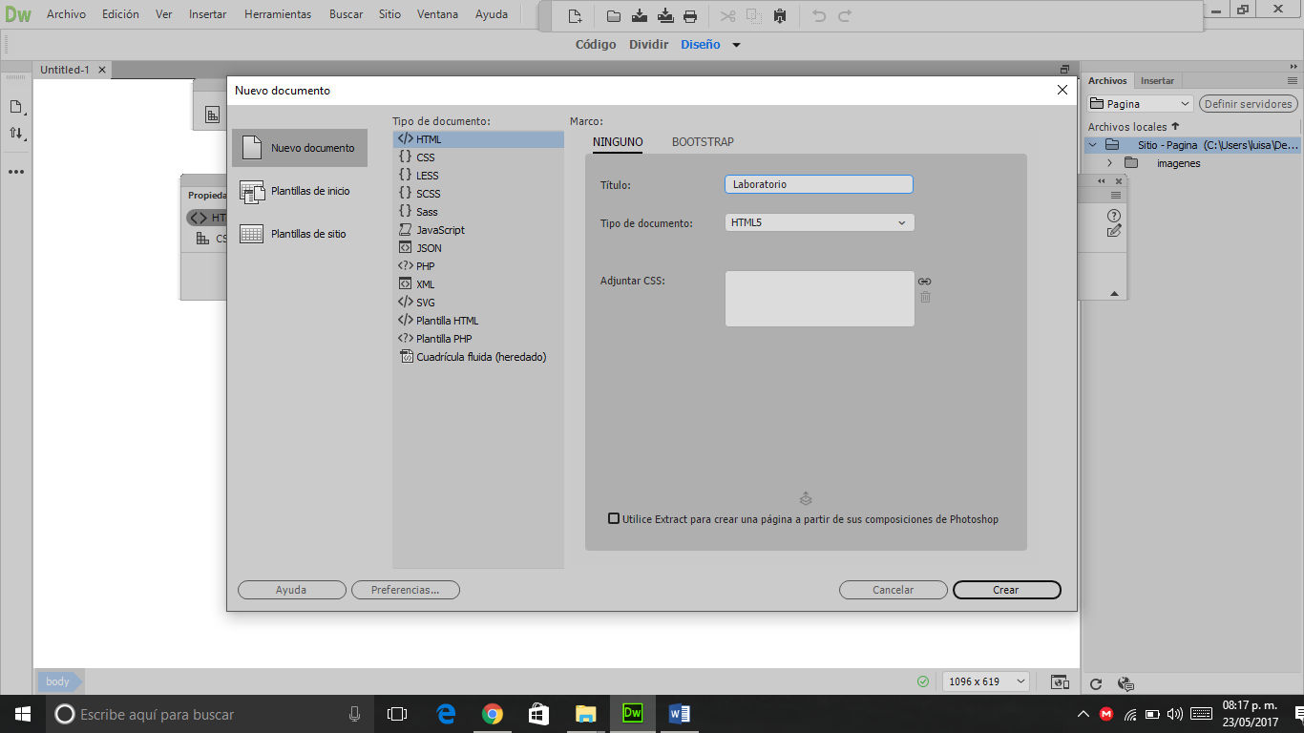

Imagen 14.

A continuación se da clic en el menú “archivo” se despliega un submenú donde aparece la acción “nuevo” y automáticamente aparece una ventana como la señalada. Se da clic en la opción HTML en la que se puede escribir el título de la página, esto es opcional y en este caso se deja tal cual esta y se cierra.

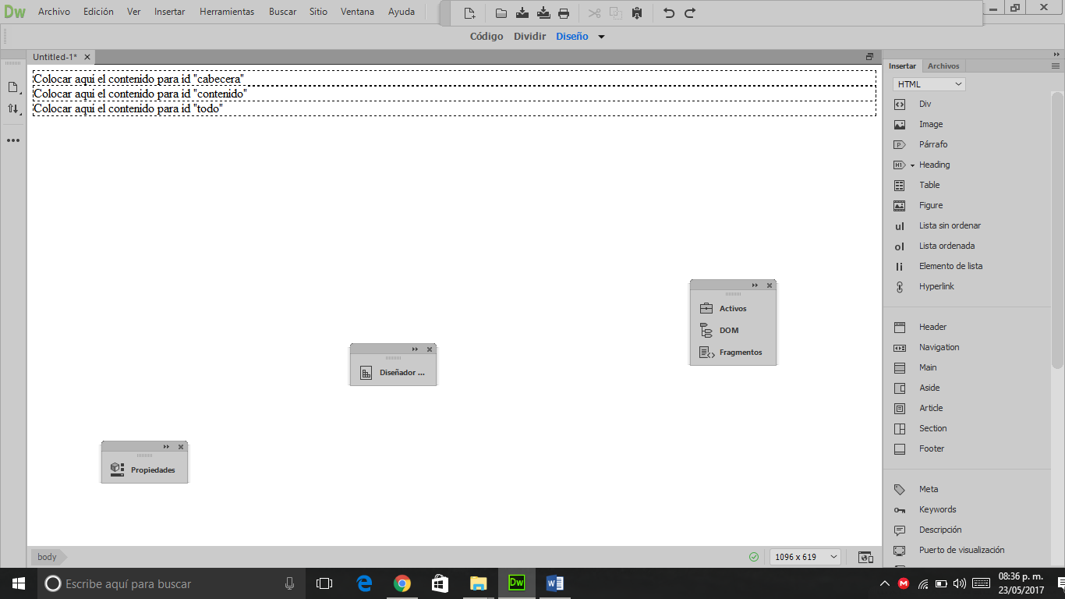

Imagen 15.

Como primer paso se hace la estructura del sitio usando la etiqueta “<div>” la cual ayuda a definir un bloque de contenido o sección de la página, se divide en tres índex con el nombre “todo”, “contenido” y “cabecera”. En el índex Todo se integran las etiquetas cabecera y contenido.(Anónimo, 2017)

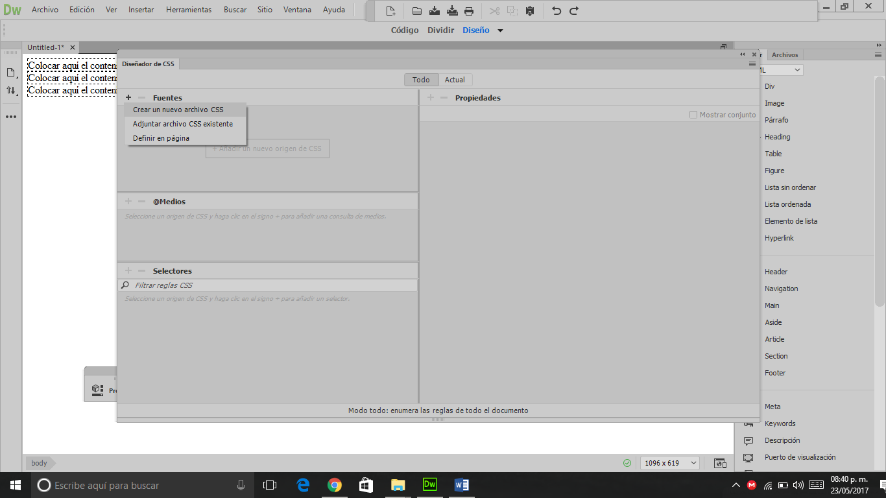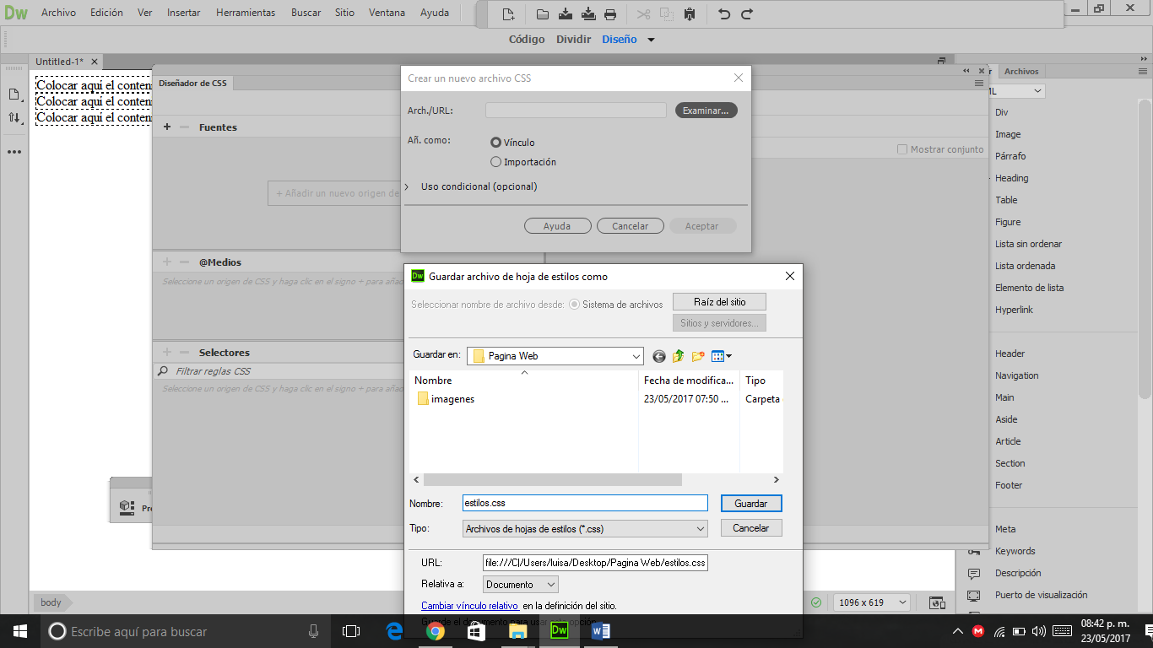

Imagen 16.

A continuación, se crea una hoja de estilos en CSS en la que se puede editar el color, tamaño, fuente, bordes, márgenes, posición, etc.

En la opción CSS se da clic en la siguiente opción “Fuentes” y ésta un símbolo o un botón con el nombre “más”, se crea un nuevo archivo en CSS y se guarda en la carpeta creada anteriormente.

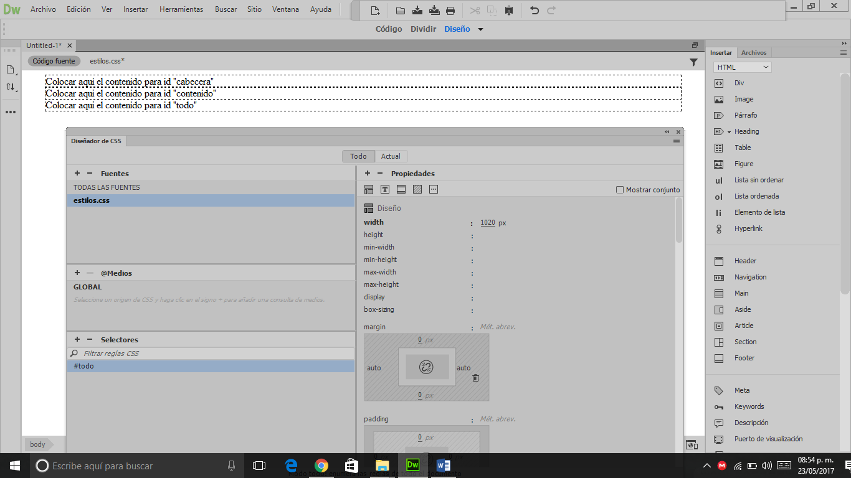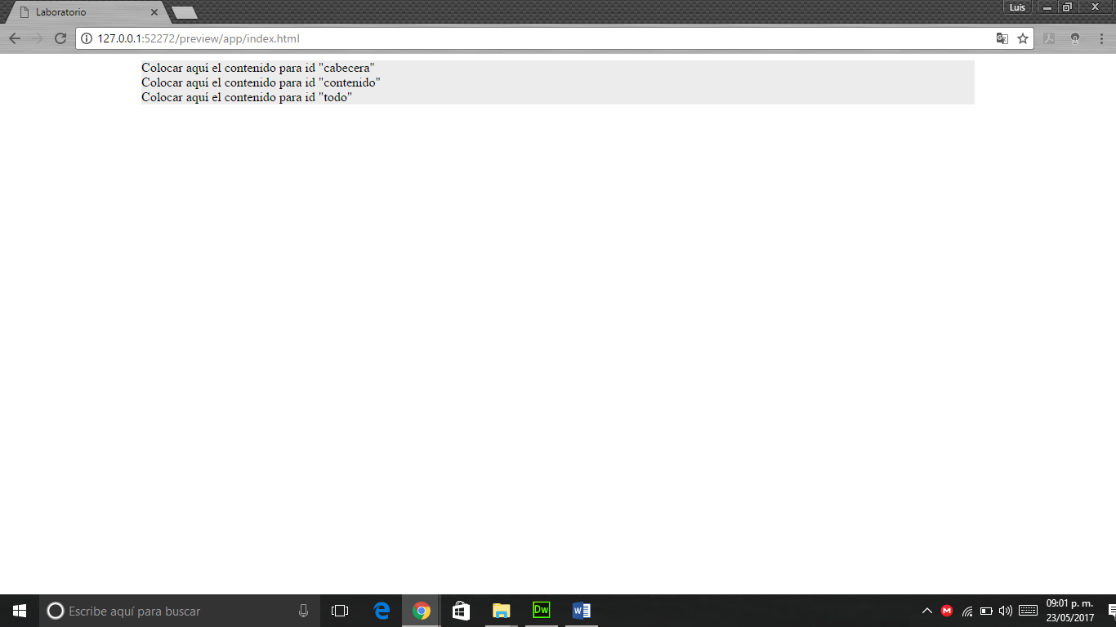

Imagen 17.

En este momento se hace uso de la hoja de estilo en CS, se abre el diseñador y se dirige en la opción Selectores y se da clic en “más”, se selecciona todo y se modifica el ancho de la página para que pueda centrar el texto dentro de un marco.

En el cuadro señalado con color rojo se muestra el resultado del procedimiento anterior.

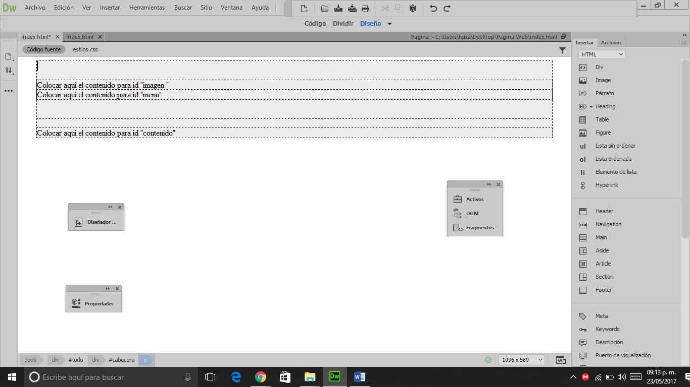

Imagen 18.

A continuación, se agregan dos etiquetas <div> en la parte en donde está la cabecera, en esta parte es donde se mete el logotipo y un menú para más información.

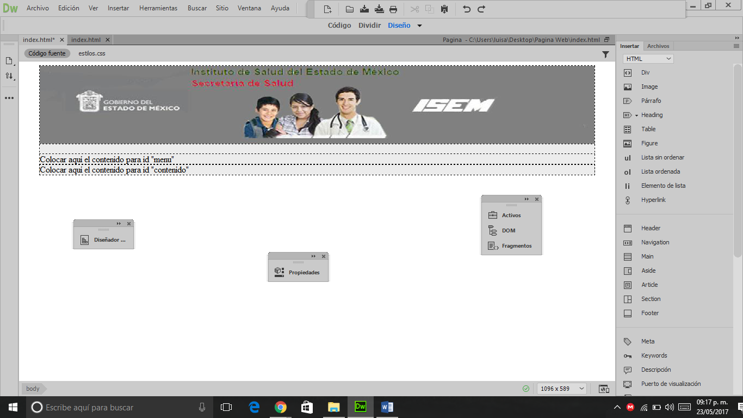

Imagen 19.

En esta parte se inserta la imagen, para insertar la imagen sólo se tiene que dirigir a la opción insertar se da clic a imagen y por automático se inserta. Es importante recalcar que todas las imágenes, videos o sonidos deben ir guardadas en la carpeta en la que está la página web.

Las imágenes usadas para esta parte están realizadas en Adobe Animate 2017.

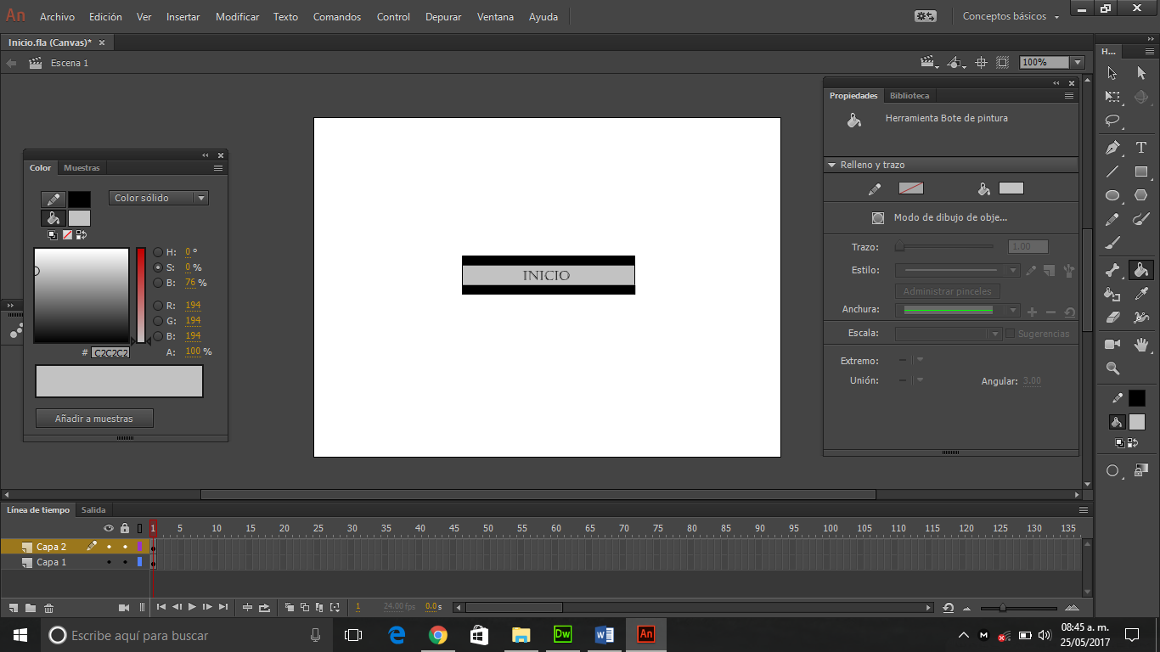

Imagen 20.

Aquí se muestra como es la creación de los botones. Se hacen en Adobe Anímate CC.

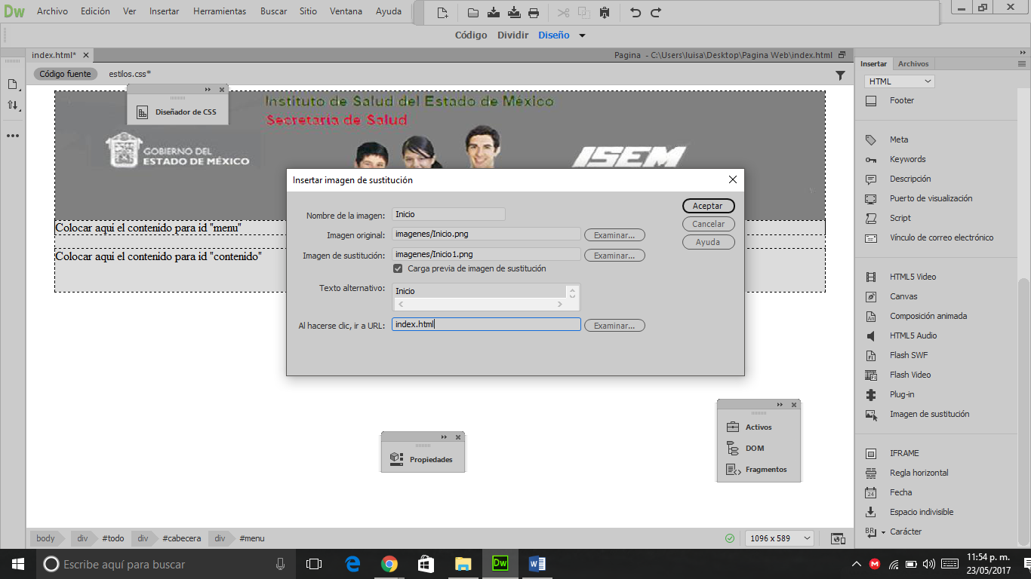

Imagen 20.1.

En esta parte se insertan las imágenes que después se convierten en los botones: Inicio, Laboratorio, Exámenes, Horarios y contacto, que se direccionan a sus respectivas páginas.

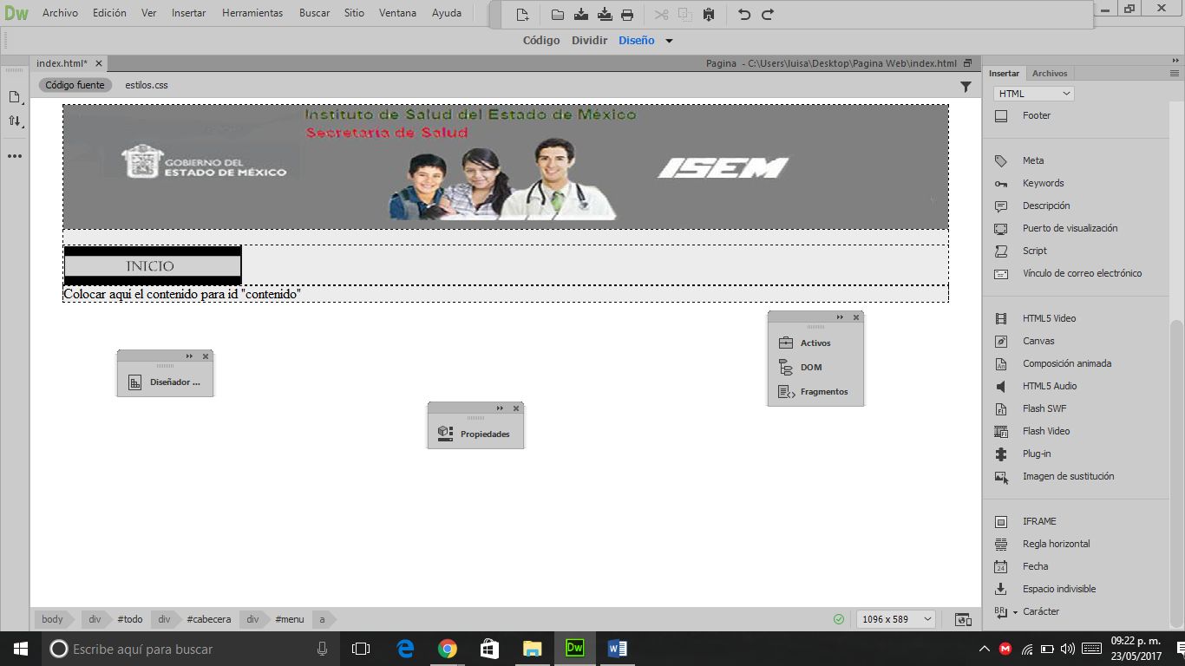

Imagen 20.1.2

Para solucionar el espacio que queda entre la imagen principal y los botones se realiza un cambio de tamaño en la hoja de estilos.

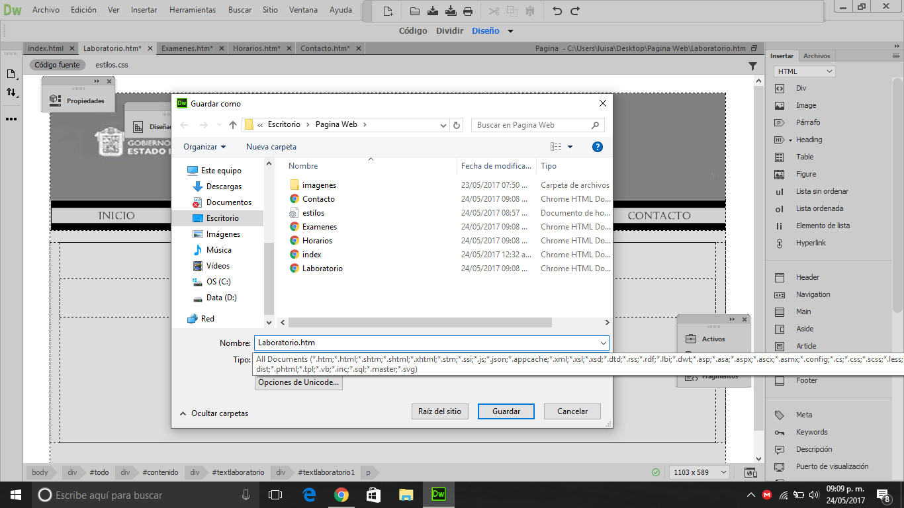

Imagen 21.

En esta parte para realizar las demás páginas que son las que le corresponden a cada uno de los botones se guarda la actual, para realizar esto se da clic en archivo, guardar como y se guarda como el nombre del botón mas.html

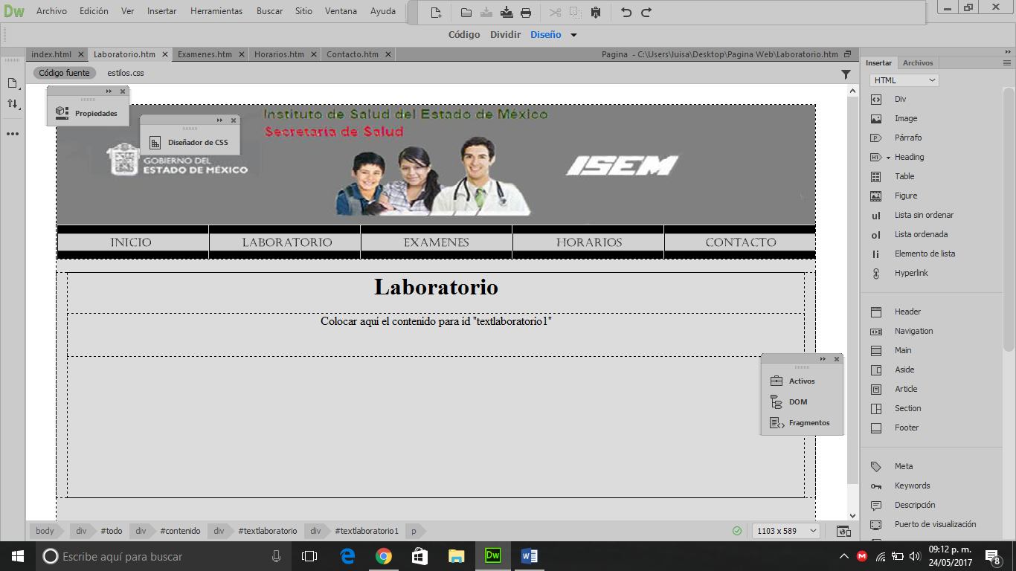

Imagen 22.

En esta parte se muestra cómo se crea el espaciado donde se insertara la información que le corresponde a cada página.

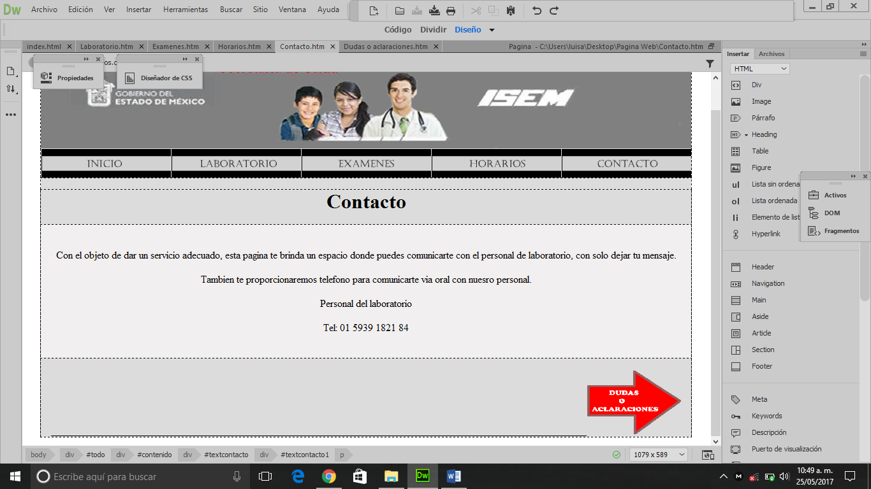

Imagen 23.

En esta parte se crea un div en donde se inserta la información sobre cómo comunicarse con los empleados de laboratorio y se inserta en la parte inferior izquierda una imagen que nos direccionara a las dudas y aclaraciones.

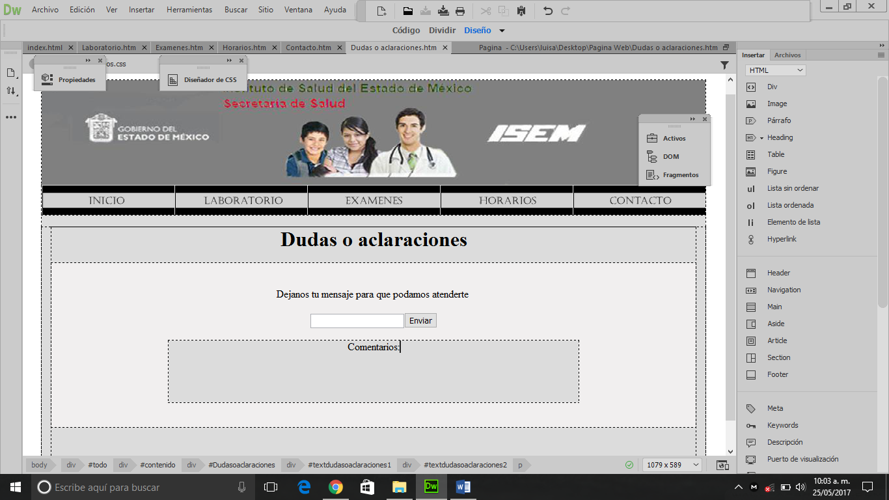

Imagen 24.

En esta parte se agrega un campo de texto que es donde se guardan los comentarios y dudas de los pacientes para la respuesta del personal de laboratorio.

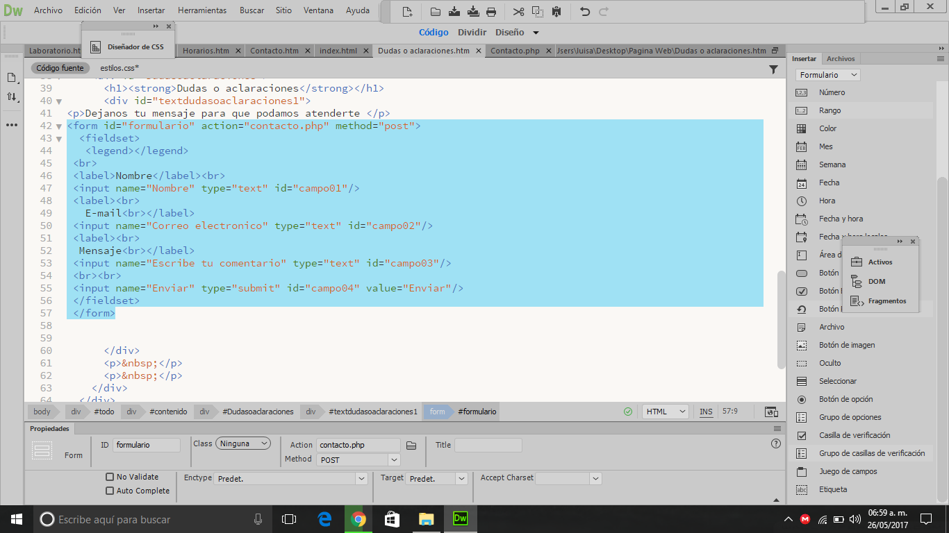

## 

## 3.2 Especificaciones técnicas

En este punto se abordan los programas que se utilizan al momento de codificar la página, también cuales son las especificaciones de hardware con el que se trabaja, también con la que el portal está disponible en pc o dispositivos móviles.

En los datos de desarrollo e implementación en la empresa, las especificaciones técnicas dan a conocer los resultados de cómo funciona el portal para poder ser probado, desarrollado y finalmente implantado en el área destinada.

Para la construcción del prototipo se necesita de un equipo de cómputo que tiene que contar con las siguientes características que soporte la plataforma actualizada de Dreamweaver (es recomendable el Sistema Operativo Windows 7 en adelante). Una memoria RAM de al menos 4 gigabytes, un procesador Corel 3, un disco local o disco duro de al menos 500 gigabytes.

El portal web sólo es visible y está disponible para sistemas operativos Windows y no es posible ser visualizado en ningún dispositivo móvil. Los navegadores en donde se puede visualizar el portal web son: principalmente en Internet Explore y Google Chrome, sin embargo es posible visualizarlo en los demás navegadores sin problemas técnicos por parte del portal. De no contar con las especificaciones técnicas que aquí se plantean deplorablem

Los programas a utilizar para la construcción del prototipo son:

Creación del sitio

*  Adobe Animate CC permite crear animaciones vectoriales, anuncios, contenido multimedia, experiencias envolventes, aplicaciones, juegos y más en un entorno de edición basado en una línea de tiempo. Animate ofrece compatibilidad nativa con varias salidas, como HTML5 Canvas y WebGL, y se puede ampliar para ofrecer compatibilidad con formatos personalizados, como SnapSVG. (Adobe Systems Incorporated© , 2016)
*  La versión de Dreamweaver CC se centra en el diseño interactivo, las mejoras en las funciones de edición de código, la vista previa de las páginas web en los dispositivos y la extracción en lote de las imágenes optimizadas para la web con diferentes resoluciones desde las composiciones de Photoshop. (aulaClic S L. Copyright. , 2015)

**CAPITULO IV. IMPACTO SOCIOAMBIENTAL**

**REFERENCIAS**

Adobe Systems Incorporated© . (2016). Versión 2015.2 de Adobe Animate CC (junio de 2016). En A. S. Incorporated©, *Ayuda de Adobe Animate CC* (pág. 656). Adobe .

Anónimo. (01 de 05 de 2019). *Etiqueta DIV en HTML* . Obtenido de Etiqueta DIV en HTML : http://appl.transexpress.com.sv/misdocs/Etiqueta%20DIV%20en%20HTML.pdf

aulaClic S L. Copyright. . (2019). Conceptos básicos de Dreamweaber . En Anónimo, *Curso de DreamWeaber CC* (pág. 110). Copyright.

González A. Javier, F. T. (17 de Febrero de 2019). *CBT DR. Alfonso De León Garay, Tequixquiac*. Obtenido de CBT DR. Alfonso De León Garay, Tequixquiac: http://cbttequixquiac.edu.mx/index.php

Google, I. (Febrero de 2019). *Google Maps*. Obtenido de Google maps.